PL-2/2019

U Z N E S E N I A

z 2. -ého riadneho zasadnutia Obecného zastupiteľstva
Obce Štvrtok na Ostrove,
konaného dňa 11.03.2019 o 19.00 hod. v zasadačke Obecného úradu

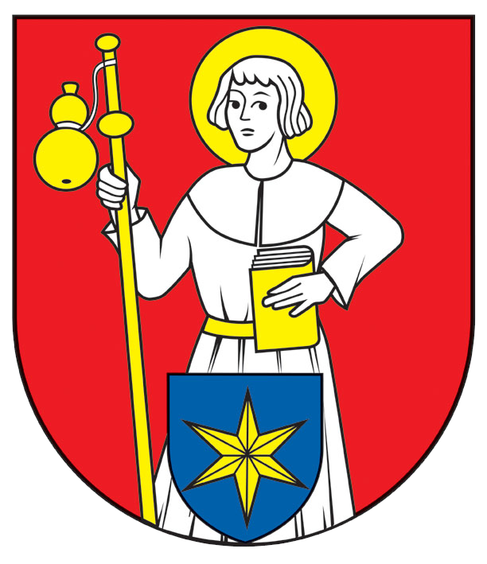

Obecné zastupiteľstvo na svojom 2. riadnom zasadnutí dňa 11.03.2019 prijalo nasledovné uznesenia:

K bodu 2: Schválenie návrhu programu zasadnutia

UZNESENIE č. PL-2/2019-I

Obecné zastupiteľstvo obce Štvrtok na Ostrove
s ch v a ľ u j e
body programu zasadnutia Obecného zastupiteľstva tak ako to bolo uvedené v pozvánke

Hlasovanie:
Prítomní poslanci: 9
Hlasovanie za : 9
Hlasovanie proti: 0 Zdržal sa hlasovania: 0 Nehlasovalo:0

K bodu 2: 2a. Schválenie doplnenia programu zasadnutia

UZNESENIE č. PL-2/2019-II

Obecné zastupiteľstvo obce Štvrtok na Ostrove
s ch v a ľ u j e
doplnenie programu zasadnutia o prerokovanie návrhu 1. úpravy rozpočtu obce na rok 2019, o prerokovanie vyhodnotenia rozpočtu obce za rok 2018 a o prerokovanie žiadosti pána Pašku o vydanie stanoviska k plánovanej stavbe.

K bodu 3: Voľba návrhovej komisie a overovateľov zápisnice

UZNESENIE č.PL-2/2019-III

Obecné zastupiteľstvo obce Štvrtok na Ostrove
s ch v a ľ u j e
zloženie návrhovej komisie v členení pána Roberta Németha a Františeka Németha. Za overovateľov zápisnice navrhol určiť pána Anakléta Nagya a pána Andreja Kállayho.

Hlasovanie:
Prítomní poslanci: 9
Hlasovanie za : 9 Hlasovanie proti: 0 Zdržal sa hlasovania: 0 Nehlasovalo:0

K bodu 4: Vyhodnotenie plnenia uznesení z predchádzajúcich zasadnutí

UZNESENIE č. PL-2/2019-IV

Obecné zastupiteľstvo obce Štvrtok na Ostrove
jednohlasne berie na vedomie informáciu starostu o plnení uznesení.

Hlasovanie:
Prítomní poslanci: 9
Hlasovanie za : 9 Hlasovanie proti: 0 Zdržal sa hlasovania: 0 Nehlasovalo:0

K bodu 5: Vyhodnotenie obchodnej verejnej súťaži na predaj pozemku obce

UZNESENIE č. PL-2/2019-V

Obecné zastupiteľstvo obce Štvrtok na Ostrove nadpolovičnou väčšinou

- berie na vedomie
výsledok obchodnej verejnej súťaže OVS-2019 na odpredaj nehnuteľnosti vo vlastníctve obce, a to pozemku reg. „C“ parc.č. 535/5 o výmere 42211 m², druh pozemku orná pôda, vedeného na LV č. 570 v katastrálnom území Štvrtok na Ostrove, obec Štvrtok na Ostrove

- schvaľuje
predaj nehnuteľnosti vo vlastníctve obce, a to pozemku reg. „C“ parc.č. 535/5 o výmere 42211 m², druh pozemku orná pôda, vedeného na LV č. 570 v katastrálnom území Štvrtok na Ostrove, obec Štvrtok na Ostrove na základe výsledkov obchodnej verejnej súťaže v súlade s podmienkami obchodnej verejnej súťaže zo dňa 25.01.2019 víťazovi obchodnej verejnej súťaže, a to pánovi Zoltán Rényi, nar. 12.1.1977, bytom Kútniky, časť Blažov 94, 929 01 Dunajská Streda za cenu 337688,- €

- schvaľuje uzatvorenie kúpnej zmluvy na predmet predaja uvedeného v bode B) so zriadením predkupného práva v prospech predávajúceho.

Hlasovanie:
Prítomní poslanci: 9
Hlasovanie za : 7 (Németh Robert, Kiss Ferenc, Mészáros Ondrej, Kállay Andrej, Lazíková Agneša, Hamar Jozef, Nagy Anaklet)

Hlasovanie proti: 1 (Ing. Gabriela Horváth Józan)
Zdržal sa hlasovania: 1 (Németh František)
Nehlasovalo:0

K bodu 6: Návrh VZN obce č. 1/2019 (zápis do ZŠ-Alapiskola)

UZNESENIE č. PL-2/2019-VI

Obecné zastupiteľstvo
jednohlasne schvaľuje
VZN obce č.1/2019 o čase a miesta zápisu do Základnej školy – Alapiskola v obci Štvrtok na Ostrove

Hlasovanie:
Prítomní poslanci: 9
Hlasovanie za : 9 Hlasovanie proti: 0 Zdržal sa hlasovania: 0 Nehlasovalo:0

K bodu 7: Správa o vyhodnotení činnosti hlavnej kontrolórky za rok 2018

UZNESENIE č. PL-2/2019-VII

Obecné zastupiteľstvo obce Štvrtok na Ostrove
berie na vedomie
správu hlavnej kontrolórky obce o jej kontrolnej činnosti za II. polrok 2018.

Hlasovanie:
Prítomní poslanci: 9
Hlasovanie za : 9 Hlasovanie proti: 0 Zdržal sa hlasovania: 0 Nehlasovalo:0

UZNESENIE č. PL-2/2019-VIII

Obecné zastupiteľstvo obce Štvrtok na Ostrove
berie na vedomie
správu hlavnej kontrolórky obce o jej kontrolnej činnosti za kalendárny rok 2018.

Hlasovanie:
Prítomní poslanci: 9
Hlasovanie za : 9 Hlasovanie proti: 0 Zdržal sa hlasovania: 0 Nehlasovalo:0

K bodu 8: Plán vykonania preventívnych protipožiarnych kontrol v roku 2019 a ustanovenie vedúcich a členov kontrolných skupín

UZNESENIE č. PL-2/2019-IX

Obecné zastupiteľstvo Obce Štvrtok na Ostrove
- berie na vedomie
plán vykonania protipožiarnych kontrôl zmysle listu OHaZZ Dunajská Streda do ktorého sú začlenené PO a FO podnikatelia v obci ŠnO.
B) berie na vedomie
plán DHZ obce o vykonaní protipožiarnych kontrôl u fyzických osôb – obyvateľov min. v počte 12 za rok 2019
- schvaľuje
ustanovenie vedúcich a členov kontrolných skupín na rok 2019 nasledovne:
Kontrolná skupina č. 1
- Jozef Nemec – vedúci, Funduš 340/19, 930 40 Štvrtok na Ostrove
- Anaklét Nagy – člen, Horný diel 102/8, 930 40 Štvrtok na Ostrove
- Adrián Puss – člen, Školský rad 375/4, 930 40 Štvrtok na Ostrove
Kontrolná skupina č. 2
-Marián Horáth- vedúci, Funduš 320/59, 930 40 Štvrtok na Ostrove
-Dávid Horváth – člen, Funduš 320/59, 930 40 Štvrtok na Ostrove
-Dávid Mészáros - člen, Horný diel 146/15, 930 40 Štvrtok na Ostrove
Hlasovanie:
Prítomní poslanci: 9
Hlasovanie za : 9 Hlasovanie proti: 0 Zdržal sa hlasovania: 0 Nehlasovalo:0

K bodu 9: Žiadosť neziskových organizácií o dotáciu resp. o príspevok z rozpočtu obce

UZNESENIE č. PL-2/2019-XI

Obecné zastupiteľstvo

A/berie na vedomie
žiadosť občianskych združení a farnosti o poskytnutie dotácie z rozpočtu obce na rok 2019

B/ schvaľuje
dotáciu z rozpočtu obce pre nasledovných občianskych združení a farnosti.

P.č. | Názov organizácie | Schválená výška dotácie na rok 2017
1. | ZO CSEMADOK - CSEMADOK ASZ | 400 €
2. | Poľovnícke združenie „Družba“ -Barátság vadásztársaság | 400 €
3. | Miestny spolok SČK - Vöröskereszt | 400 €
4. | FC Štvrtok na Ostrove | 12 000 €
5. | OZ Tvorivá dielňa Hrad hier – Játékvár Játszóház | 400 €
6. | DHZ obce ŠnO – Csallóközcsütörtök Község Önkéntes Tűzoltó Testülete | 400 €
7. | OZ Štvrtočanov sv. Jakuba-Csütörtökiek Szent Jakab polgári társulása | 400 €
8. | Rybársky klub – Horgászklub | 400 €
9. | Hipoterapeutické centrum Hipony | 400 €
10. | ŠK – NaturalFit | 400 €
11. | RKC farnosť Štvrtok na Ostrove | 2400 €

C/ schvaľuje
príspevok na činnosť
Klubu dôchodcov, Daloskör a skautov vo výške po 400,- €.

Hlasovanie:
Prítomní poslanci: 9
Hlasovanie za : 9 Hlasovanie proti: 0 Zdržal sa hlasovania: 0 Nehlasovalo:0

K bodu 10: Žiadosť Kukiovej Klaudii o bezplatné zabezpečenie kontajneru na smeti

UZNESENIE č. PL-2/2019-X

Obecné zastupiteľstvo obce Štvrtok na Ostrove
neschvaľuje
žiadosť pani Klaudii Kukiovej o bezplatné poskytnutie kontajneru na odpad, z dôvodu, že jej rodina má nedoplatky za predchádzajúce roky na poplatku za komunálny odpad a na dani z nehnuteľností..

Hlasovanie:
Prítomní poslanci: 9
Hlasovanie za : 0 Hlasovanie proti: 9 Zdržal sa hlasovania: 0 Nehlasovalo:0

K bodu 11: Žiadosť pána Ing. Michala Pašku o vydanie stanoviska obce k investičnému zámeru

UZNESENIE č. PL-2/2019-XII

Obecné zastupiteľstvo obce Štvrtok na Ostrove
jednohlasne schvaľuje
vydanie kladného stanoviska k investičnému zámeru žiadateľa, t.j. k výstavbe polyfunkčného domu s pripomienkou, aby v prípade možnosti posunul polyfunkčný dom ďalej od miestnej komunikácie za účelom vytvorenia parkovísk pred domom a nie za ním.

Hlasovanie:
Prítomní poslanci: 9
Hlasovanie za : 0 Hlasovanie proti: 9 Zdržal sa hlasovania: 0 Nehlasovalo:0

K bodu 12: Rôzne

Obecné zastupiteľstvo obce Štvrtok na Ostrove
poveruje
pána starostu, aby si zabezpečil cenové ponuky na zabezpečenie klasického pohrebu a kremácie, následne poslaanci rozhodnú o možnosti poskytnutia sociálnej výpomoci.

Hlasovanie:
Prítomní poslanci: 9
Hlasovanie za : 9 Hlasovanie proti: 0 Zdržal sa hlasovania: 0 Nehlasovalo:0

vo Štvrtku na Ostrove, dňa 15.03.2019

_____________________
Mgr. Péter Őry
starosta obce

